实验二 控制结构和数组

# 实验目的

（1）灵活掌握控制结构及其逻辑特点，学会逐步求精的算法设计。

（2）学习如何把逻辑结构相同的部分抽象为函数，以提高代码的可重用性，达到提高程序的可维护性的目的。

（3）学习使用数组作为函数参数的方法。

# 实验内容

## 打印温度柱状图

**（1）问题描述**

下图是某城市15天的气温变化曲线。其中标注为A的地方称为峰点，标记为B的地方称为谷点，而标记为C的地方称为崮。要求编写1个函数输入15天的气温，然后通过3个函数分别实现下述功能：

（1）打印每天温度的柱状图（仅考虑温度为正值的情况）。

（2）打印所有峰点的位置（该月的第几天）及峰值。如果没有，则打印没有峰值。

（3）打印最长的崮的长度。**只使用一重循环即可求出。**

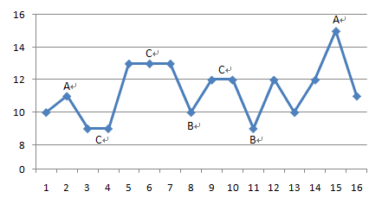

**（2）问题要求**

请实现以下函数声明，要求能得到如下图所示的运行结果。

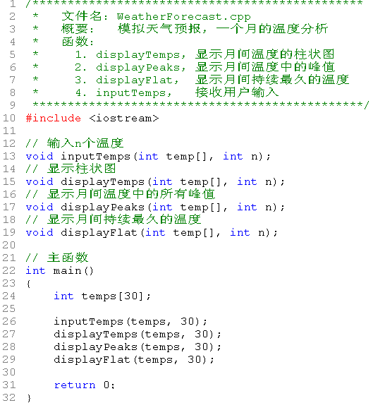

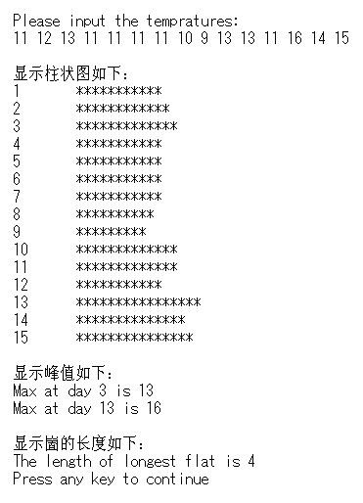

## 处理零下温度

（1）要求柱状图能够处理多个零下温度的情况，以如下形式打印。（10分）

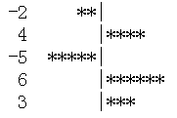

（2）求出现次数最多的温度，及其出现次数。（10分）

例如：12 13 12 12 14 13 13 12 13 13 中，出现次数最多的是13度，出现了5次。

## 滑动积木块游戏

**（1）问题描述**

滑动积木块游戏的棋盘结构及某一种将牌的初始排列结构如图所示。



图1. 3滑块游戏的初始格局

其中，B表示黑色将牌，W表示白色将牌，E表示空格。我们称将牌的排列结构称为格局，而根据单色将牌的个数，将游戏分别称为3滑块或4滑块游戏等。所以，上图就是3滑块游戏的初始格局。我们可以用字符串来代表格局，代表上图中初始格局的字符串为BBBWWWE。

**游戏的规定走法是：**

**（1）任意一个将牌可以移入相邻的空格；**

**（2）任意一个将牌可相隔1个或2个其他的将牌跳入空格。**

游戏要达到的目标是使所有白将牌都处在黑将牌的左边（左边有无空格均可），我们称为目标格局。很显然，3滑块游戏的目标格局共有7种。

随着将牌的移动，我们会得到一些中间格局，例如：



滑块游戏的某个中间格局

对于某个格局，通过一次移动滑块而得到的格局，称为其后继格局。**我们需要找到某个中间格局的所有后继格局，即每种可能的走法所能得到的格局。**

**（2）输入**

输入的第一行是一个整数N，表示共有N个格局。后续紧跟N行，每行由两部分构成，第一部分是一个整数n，表示这是一个n滑块游戏，第二部分是2n+1个字符，表示该游戏的某个格局。

**（3）输出**

首先判断输入的格局是否是目标格局，如果是，则输出“目标格局”后结束；

如果不是目标格局，则按顺序（将格局看作字符串后，按照字典序排序，即B < E < W）输出该格局的所有后继格局。例如，BBEBWWW格局应该排在BBWBWEW格局的前面，因为在英文字母表中，第一个格局中的第3个字符E排在第二个格局的第3个字符W前面

**（4）示例**

**输入**

2

3 BBWBEWW

4 WWWWBBEBB

**输出**

结果_1

BBEBWWW

BBWBWEW

BBWBWWE

BBWEBWW

BEWBBWW

结果_2

目标格局